附件2

公益事业捐赠票据操作手册

一、票据资格申领

1. 选择“电子票据——票据资格申领”菜单，点击“新增”按钮，进入填报页面。

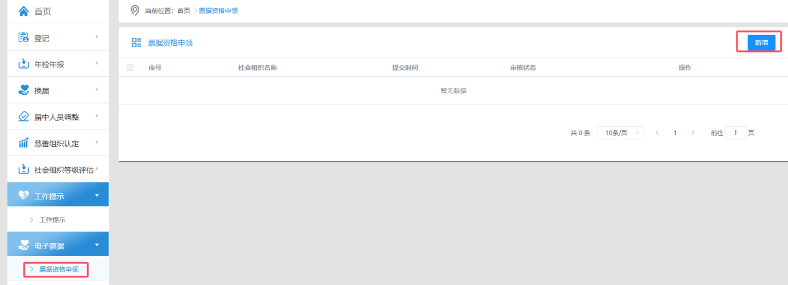

2. 点击“基本信息”按钮，填写“经办人姓名”和“经办人手机号”（页面中的其他信息均由系统自动带入，无需填写）。

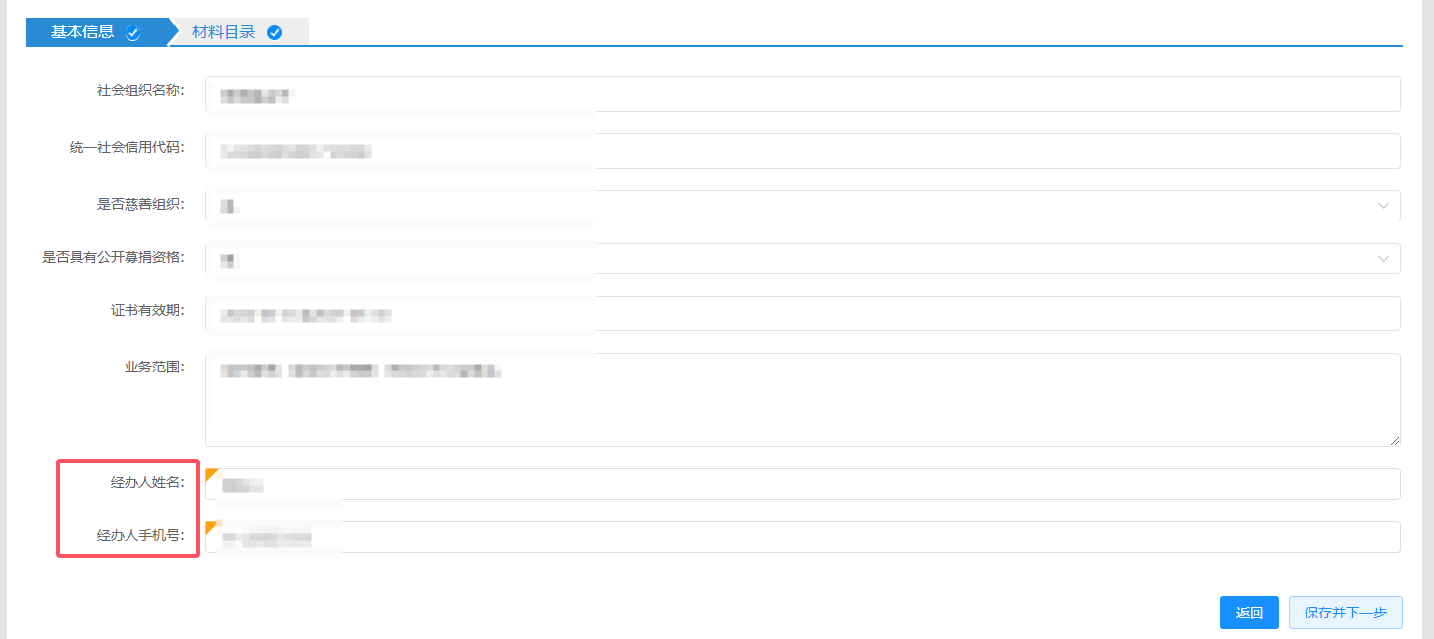

1. 点击“材料目录”按钮，按照“材料目录名称”上传相应材料。其中：
2. 法人证书正本：由系统自动生成并带入。
3. 经登记管理机关核准的章程：已在系统中办理过章程核准业务的，系统会自动带入；未办理过章程核准业务的，需自行上传（登记管理机关盖章版本）。
4. 票据印章印模：需自行制作并上传，详细步骤见**附件3——社会组织印章印模制作说明**。

所有材料上传完成之后，点击“返回”按钮。

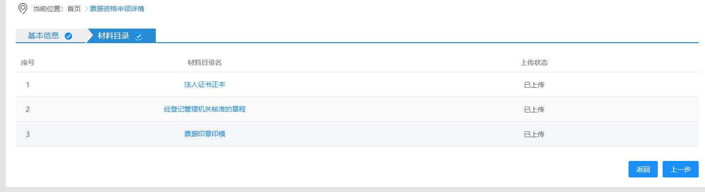

1. 点击“提交”按钮，提交财政部门审核，此时审核状态为“已提交”。

当审核状态由“已提交”变为“审核通过”，方可选择“电子票据”模块内的其他菜单进行操作。

当审核状态由“已提交”变为“审核不通过”，需依次点击“审核意见”按钮查看原因，点击“修改”按钮进行更正，点击“提交”按钮重新提交财政部门审核。

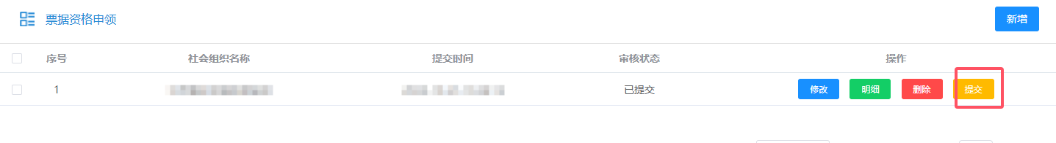

二、开票人信息维护

1. 选择“电子票据——开票人信息维护”菜单，点击“修改”按钮。

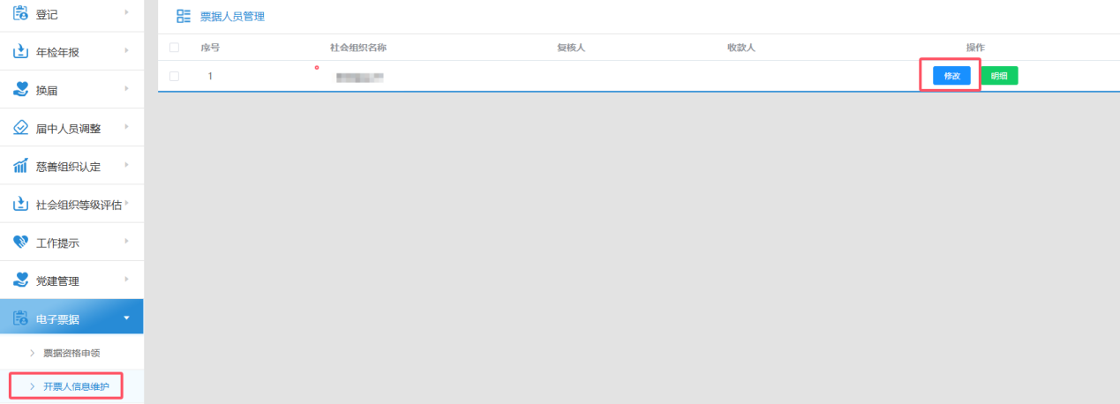

1. 输入复核人、收款人姓名，点击“保存”按钮。

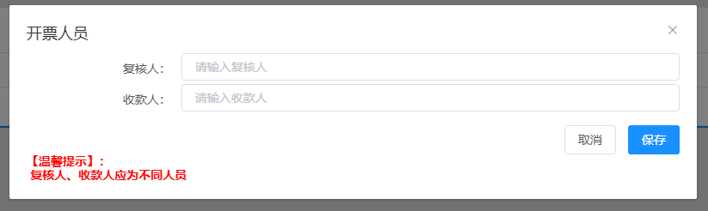

三、票据开具

1. 选择“电子票据——票据开具”菜单，点击“新增”按钮，依次输入需要开票的票据信息，并点击“保存”按钮。（捐赠形式为非公开募捐，且金额大于10000元的须上传捐赠协议）

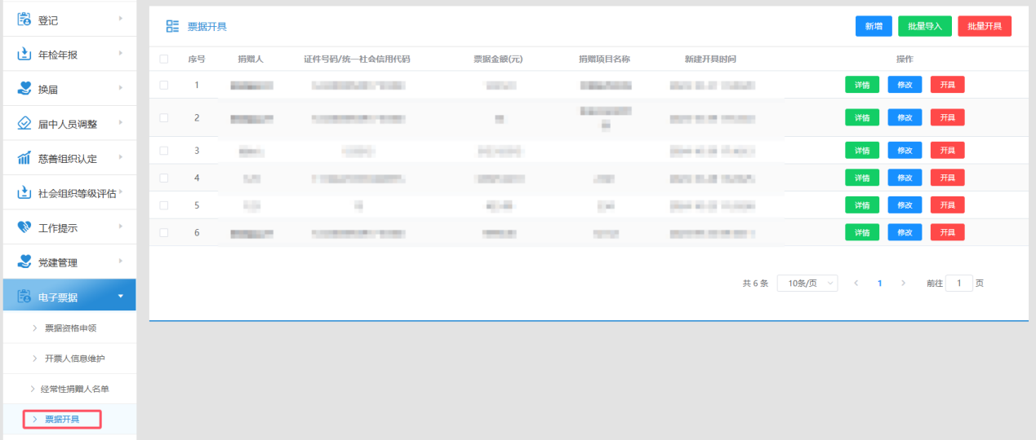

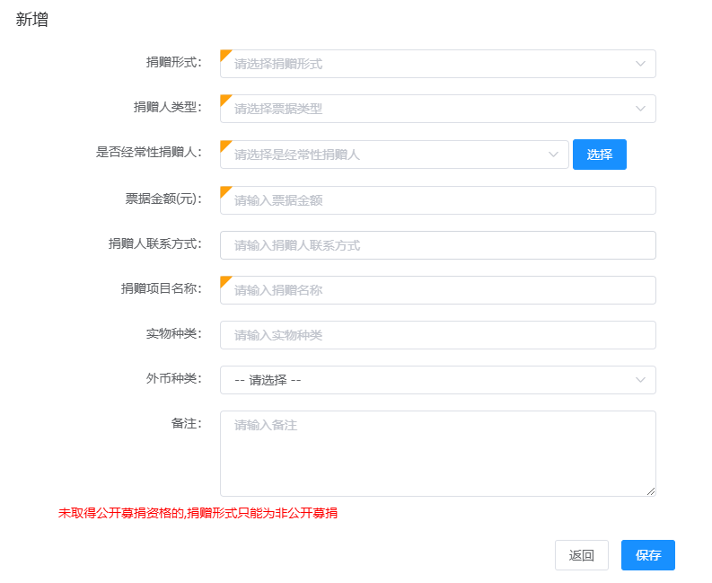

1. 也可点击“批量导入”——“下载模板”按钮，在模板中填写批量票据信息。填写完成后，点击“选取文件”——“开始导入”按钮，批量导入。
2. 点击列表右侧的“开具”按钮，即可开具对应票据；也可同时选中多条票据信息，点击右上角“批量开具”按钮，批量开具对应票据。

开具成功的票据会在“电子票据——票据管理”菜单中显示。

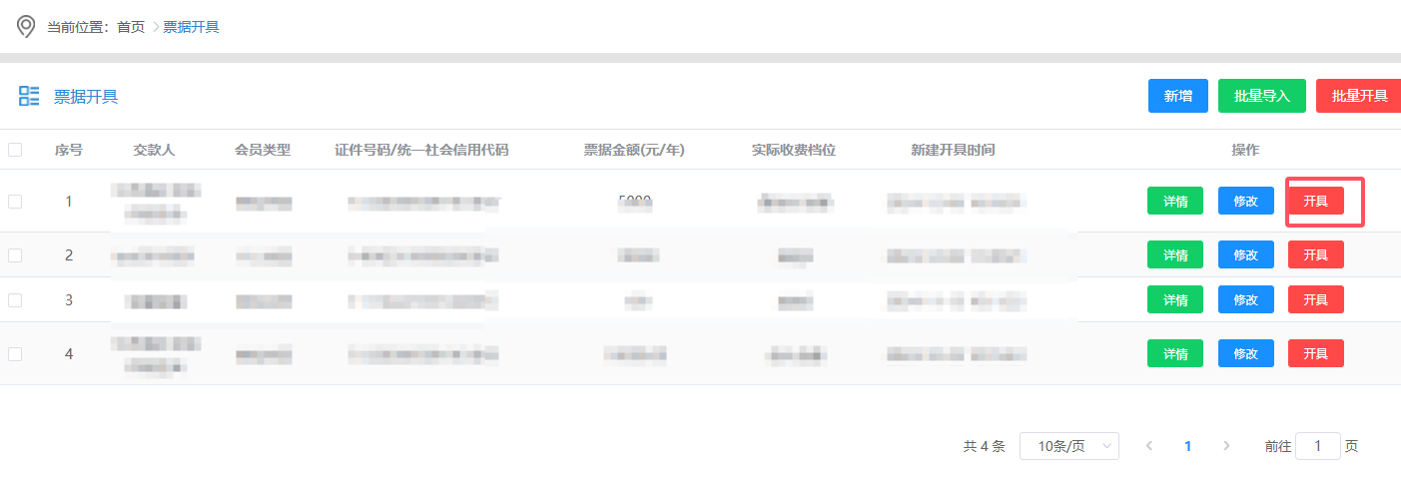

四、票据管理

1. 选择“电子票据——票据管理”菜单，所有开具成功的票据均会显示在列表中。

点击“查看”按钮，可以预览已开具的电子票据；点击“下载”按钮，可以下载已开具的电子票据（PDF版本）。

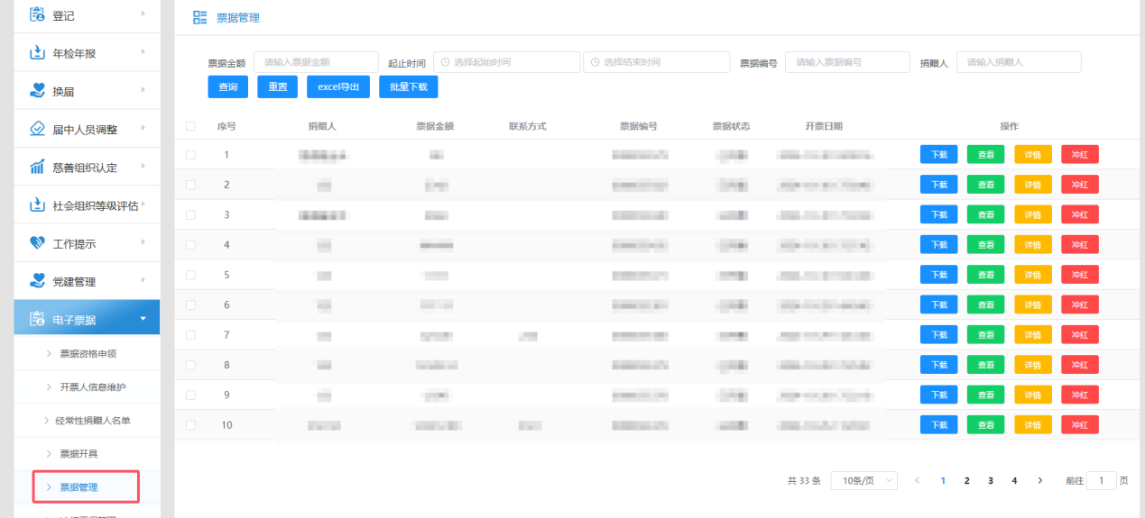

1. 若已开具的电子票据有误，可以点击相应票据右侧的“冲红”按钮，进行错误票据冲红操作。

进行错误票据冲红操作后，相关票据信息会从“电子票据——票据管理”菜单转到“电子票据——冲红票据管理”菜单显示。

五、冲红票据管理

选择“电子票据——冲红票据管理”菜单，进行错误票据冲红操作的原票、冲红票均会显示在列表中。

点击“查看”按钮，可以预览原票、冲红票；点击“下载”按钮，可以下载原票、冲红票（PDF版本）。

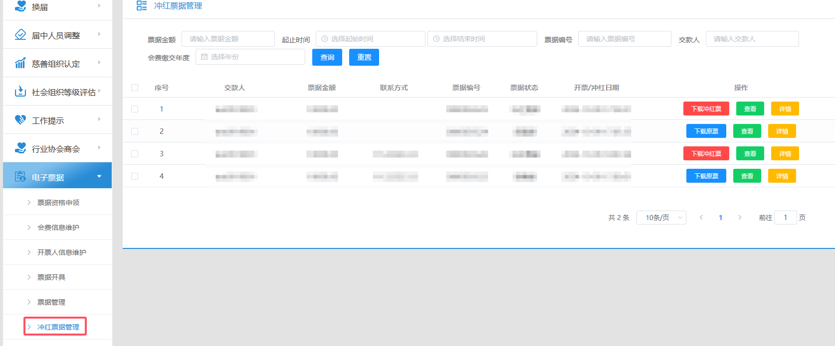

六、异常问题处置

1. 异常票据

如票据管理部门在监管过程中发现异常票据，会在此处反馈异常票据信息。

点击“异常信息”按钮，查看异常原因。如票据有误，可点击“冲红”按钮，冲红作废后重新开具；如票据无误，可点击“无异常反馈”按钮。

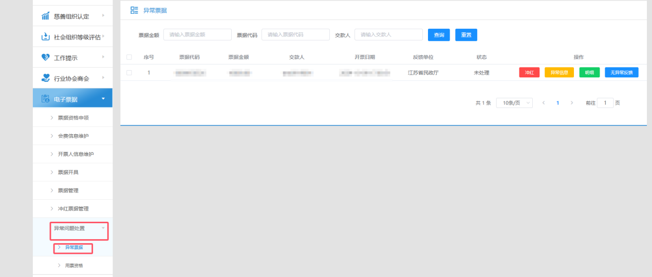

1. 用票资格

如票据管理部门在监管过程中发现涉及停用开票资格的异常行为，会在此处反馈异常信息。

点击“异常信息”按钮，查看停用用票资格原因；点击“上传整改材料”按钮，上传关于异常信息的整改材料；点击“提交”按钮，待票据监管部门审核通过后，即可恢复用票资格。

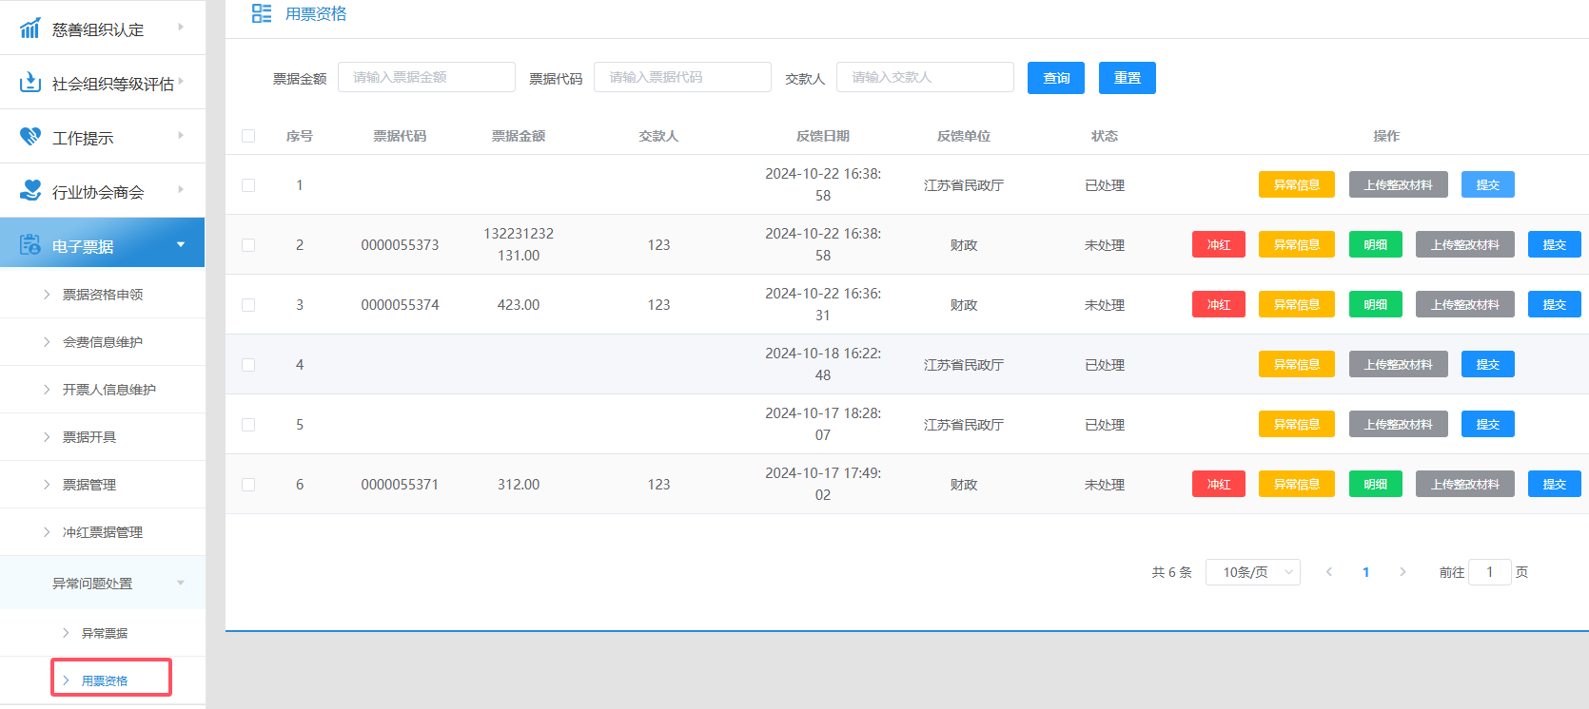

七、经常性捐赠人

1. 已在“电子票据——票据开具”里录入过的经常性捐赠人信息会自动存入到“电子票据——经常性捐赠人名单”。

2. 也可在“电子票据——经常性捐赠人名单”先录入经常性捐赠人信息，相关信息在“电子票据——票据开具”里进行开票时可直接勾选。